Nota de Prensa N° 017-2012
En enero 2012

RECAUDACIÓN DE TRIBUTOS EN TACNA SUPERÓ LOS 28 MILLONES DE NUEVOS SOLES

Durante el mes de enero del año en curso, la recaudación por concepto de ingresos del Tesoro de Tributos Internos en la Intendencia Regional Tacna, ascendió a 28 millones 144 mil nuevos soles, cifra que representa una variación en términos reales del 37,04 % respecto a lo obtenido durante enero 2011.
Al respecto cabe indicar que la variación real de los principales tributos en el mes de enero del presente año, en relación a similar período del ejercicio 2011, es como sigue:

- Impuesto General a las Ventas Interno (IGV), registra un incremento en términos reales del 60,29 %.
- Impuesto a la Renta un incremento del 5,74 % en términos reales.
- Impuesto Selectivo al Consumo, una variación real de -14,28 %.
- Nuevo Régimen Único Simplificado (NRUS) un incremento del 1,61 %.

Variación real de la recaudación: TESORO
(en términos porcentuales)

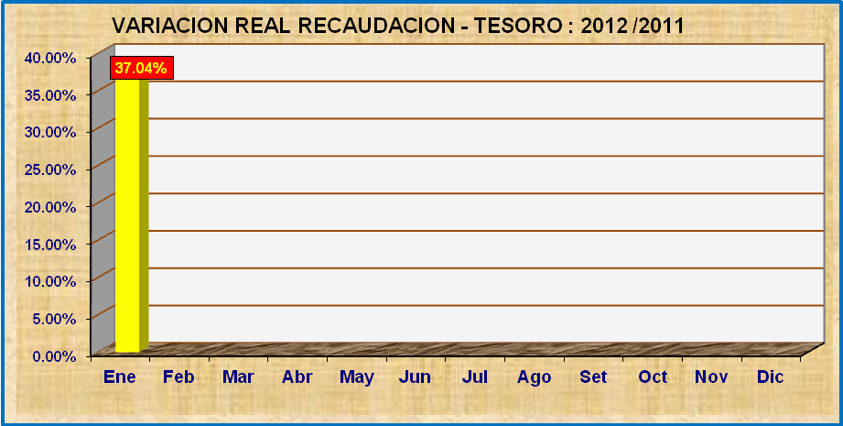

IGV Interno

En enero 2012, la recaudación por IGV Interno ascendió a 12 millones 425 mil nuevos soles, monto que representa una variación del 60,29% en términos reales, respecto de enero del 2011.

Variación Real de la Recaudación: Impuesto General a las Ventas 2012 / 2011
(en términos porcentuales)

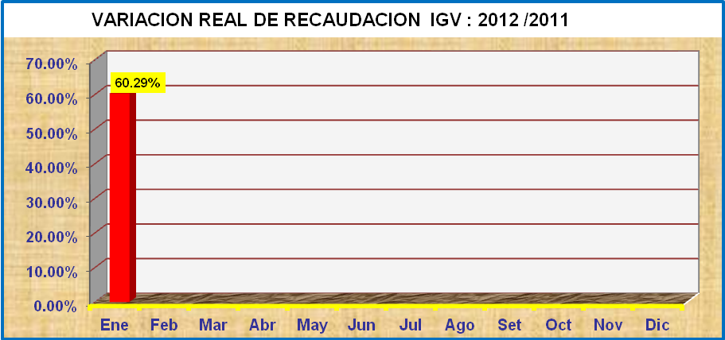

Impuesto a la Renta

La recaudación por concepto de Impuesto a la Renta, en el mes de Enero 2012, ascendió a 12 millones 812 mil nuevos soles, cifra que representa una variación del 19,65% en términos reales, respecto al mismo período del 2011.

Variación Real de la Recaudación: Impuesto a la Renta 2012 / 2011
(en términos porcentuales)
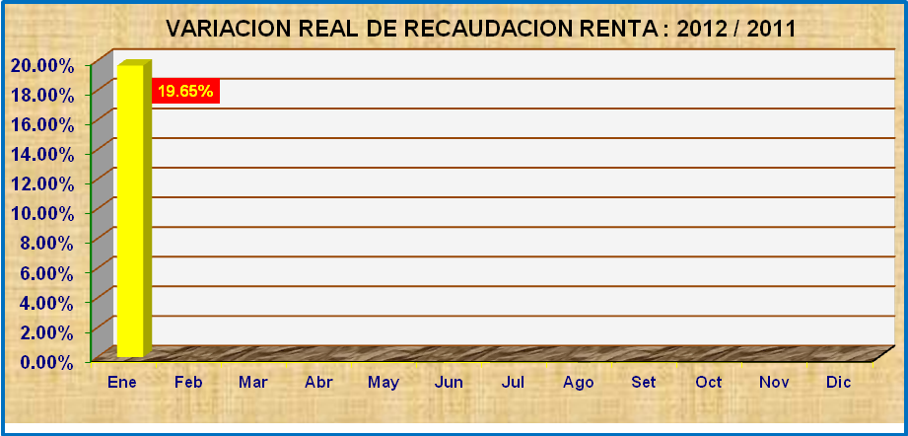

Contribuciones Sociales

Por concepto de Contribuciones Sociales se ha logrado recaudar en enero 2012, la suma de 10 millones 490 mil nuevos soles, el 75,41%, de este monto corresponden a los pagos de ESSALUD cuyo monto ascendió a 7 millones 911 mil nuevos soles, mientras que por ONP se registraron pagos por 2 millones 579 mil nuevos soles, monto que representa el 24,59% de lo recaudado, cuyos montos de recaudación representa una variación del 19,76 % en términos reales, respecto al mismo período del 2011.

Variación Real de la Recaudación : Contribuciones Sociales : 2012 / 2011

(en términos porcentuales)

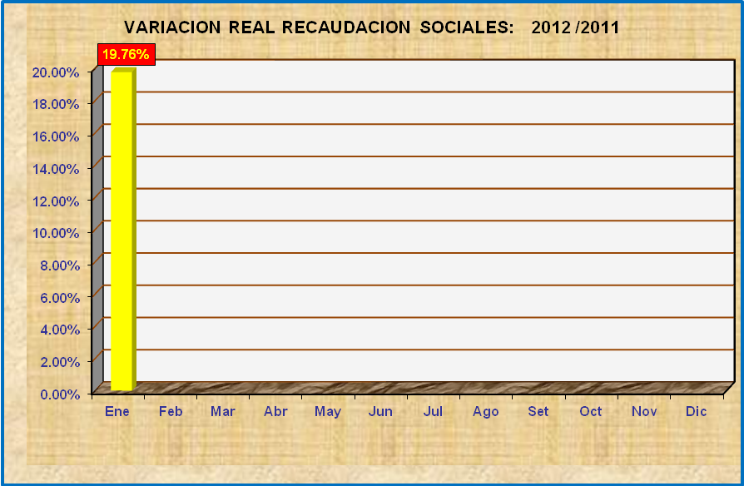

Recaudación por Directorio

Los Principales Contribuyentes (PRICO) aportaron, durante Enero 2012 el 75.57% de lo recaudado, sus pagos totalizaron la suma de 27 millones 1287 mil Nuevos Soles, incluyendo Tesoro Público y Contribuciones Sociales (ESSALUD y ONP), mientras que los Medianos y Pequeños Contribuyentes (MEPECO) realizaron pagos por 11 millones 506 mil Nuevos Soles, que representó el 9.31% de lo recaudado en Enero 2012.

Gerencia de Comunicaciones e Imagen Institucional
Tacna, 02 de Febrero de 2012.

